郑州铁路职业技术学院办公自动化系统
用车申请流程使用说明
（以OA精灵PC客户端为例，网页版OA使用方法类似）

一、发起申请（由申请人操作）
1.登录OA精灵PC客户端或者OA网页版后，在导航菜单的“工作办理”菜单项下点击“新建工作”，如下图所示。
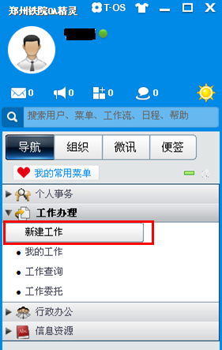
2.在弹出的“新建工作”对话框中，点击“日常工作”，右侧出现“用车申请”等流程，将鼠标放在流程右侧的空白区域后会出现“快速新建”按钮，点击“快速新建”。
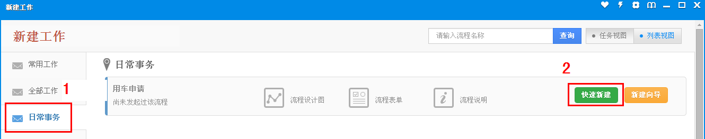
3.在出现的空白表单上填写用车信息，包括“是否出市”、“拟出差地点”、“乘车人数”、“拟出差时间”、“用车事由”等信息（注意，标注红色*号的均为必填项，必须填写，否则无法转交下一步审批。）填写好以后就可以点击“转交下一步”按钮。
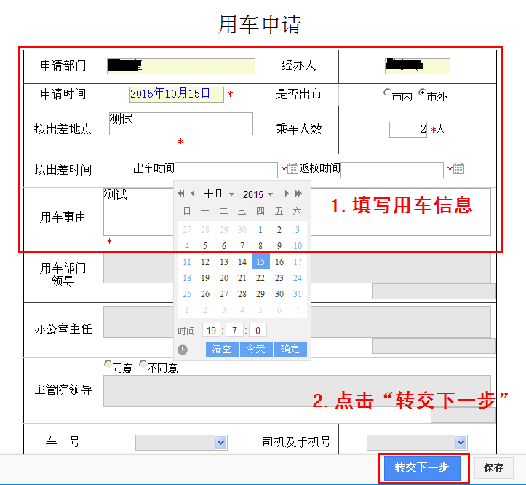

4.在弹出的对话框中（如下图所示），点击“选择人员”后在出现的选人列表对话框中勾选部门主管即本单位负责人，然后点击“确定”即可将申请提交给相应领导来审核。如下图所示：
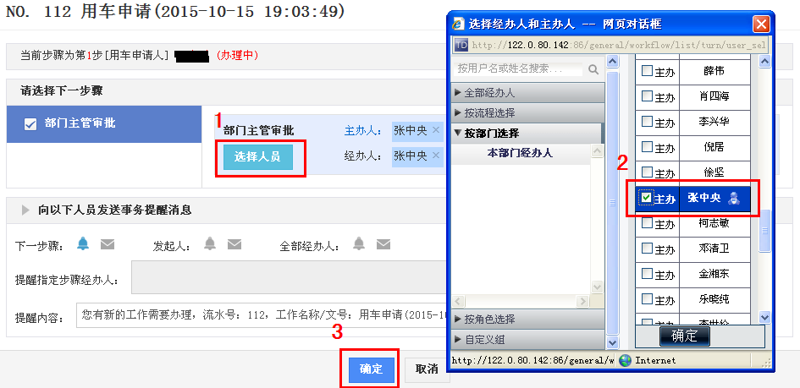
至此，发起申请流程即完成。下面需要等待领导审批。
二、部门领导审核（由填表人选择的用车部门领导操作）
1.发起申请人所在部门的领导在接到申请后，OA精灵会在电脑桌面右上角弹出如下提醒框，点击提醒框即可打开表单办理审批事项：

或者，在OA精灵面板的“工作办理”中点击“我的工作”出现待办工作列表
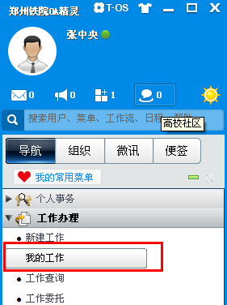
在待办工作列表中点击需要办理的审批事宜也可打开表单办理审批事项。
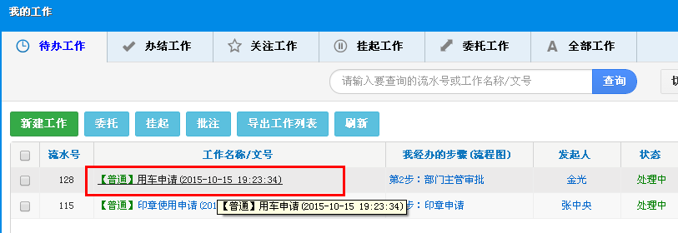
2.在如下图所示弹出的表单中，审核填表信息，如果有问题需要退回发起人重填，可点击“退回”按钮，在弹出的对话框中填写退回原因，点击“确定”按钮后退回。
若填表信息无误，则填写用车部门领导意见后点击转交下一步。
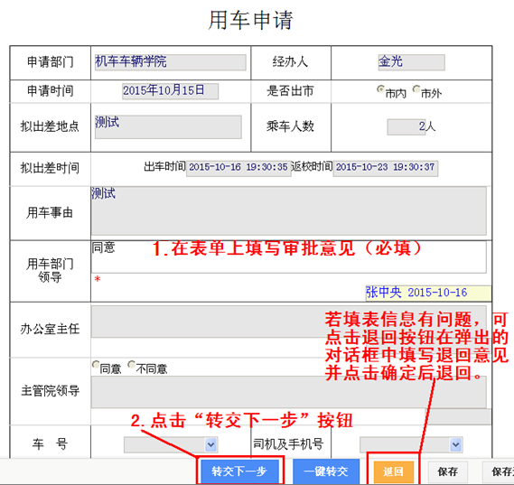
3.在弹出的对话框中点击“确定”即可转入下一步，交由行政科长来查阅审核在申请时段内是否可以安排车辆。
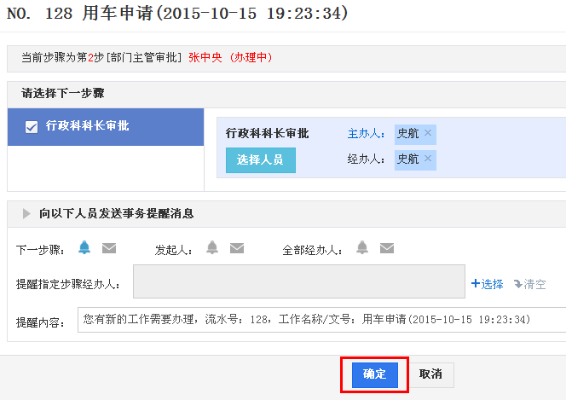
至此，用车部门领导审批的工作即完成。
后续流程会自动转交给办公室、主管校领导审批，最后转回发起人。

三、发起人结束流程并传阅（由流程发起人操作）
1.参照“二、部门领导审核”的第1步，打开表单，查阅审批信息，点击“转交下一步”。
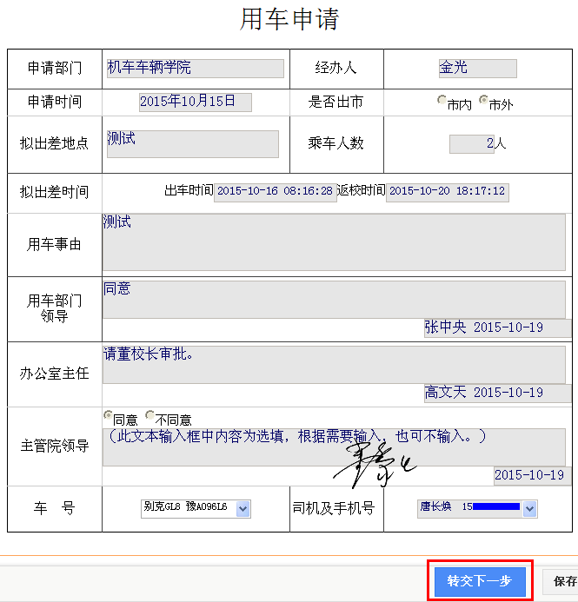
在弹出的对话框中，默认已经将行政科长列为传阅人，点击“确定”即可结束流程，并将相关信息传给行政科长，以正式安排派车（如下图所示）。

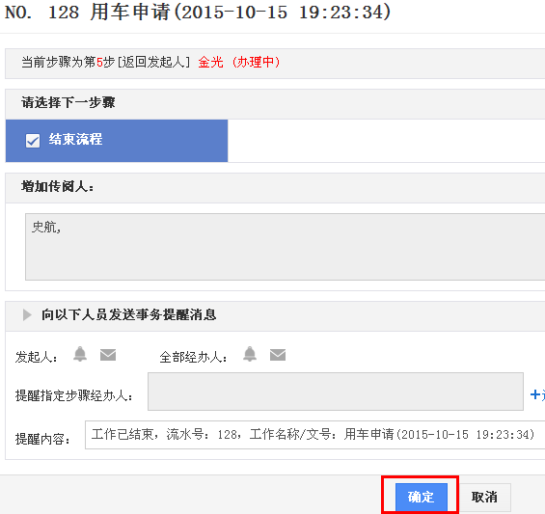

至此，用车申请的流程即全部完成。

